Федеральное государственное автономное образовательное учреждение высшего образования «Национальный исследовательский университет ИТМО»

Факультет программной инженерии и компьютерной техники

Лабораторная работа № 6
Обмен данными с ВУ по прерыванию
по предмету «Основы профессиональной деятельности»
Вариант № 16966

Выполнил:
Сивков Александр Владимирович
Группа P3116
Преподаватель:
Блохина Елена Николаевна

Санкт-Петербург
2026
Содержание
1. Задание варианта 16966 3
2. Описание программы 3
3. Текст программы на языке Ассемблера БЭВМ 4
4. Методика проверки 5
5. Вывод 7

1. Задание варианта 16966
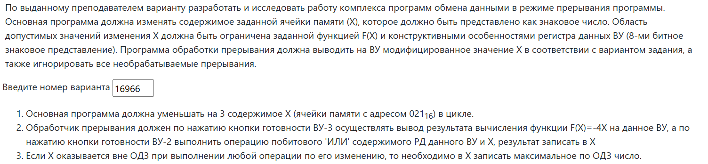

2. Описание программы
Назначение основной программы и реализуемая ею функции (формула).
Основная программа уменьшает на 3 содержимое X в каждом проходе цикла. При выходе из ОДЗ ячейки X присваивает X верхнюю границу ОДЗ.
Назначение обработчика прерываний и реализуемая им функции (формула).
Обработчик прерывания должен по нажатию кнопки готовности ВУ-3 осуществлять вывод результата вычисления функции F(X)=-4X на данное ВУ, a по нажатию кнопки готовности ВУ-2 выполнить операцию побитового 'ИЛИ' содержимого РД данного ВУ и Х, результат записать в Х
Область представления исходных данных и результата.
X, MIN, MAX – 16-разрядные знаковые числа
DR КВУ – 8-разрядное знаковое число
Область допустимых значений исходных данных и результата.
-128 <= -4X <= 127
X $∈$ [-31, 32] или X $∈$ [0xFFE1, 0x0020]
-128 <= DR КВУ <= 127
MIN = 0xFFE1
MAX = 0x0020
Расположение в памяти ЭВМ исходных данных и результатов.
X - имеет адрес 021₁₆
MIN - имеет адрес 022₁₆
MAX - имеет адрес 023₁₆

3. Текст программы на языке Ассемблера БЭВМ
ORG 0x000
V0: WORD $DEFAULT, 0x180
V1: WORD $INT2, 0x180
V2: WORD $INT3, 0x180
V3: WORD $DEFAULT, 0x180
V4: WORD $DEFAULT, 0x180
V5: WORD $DEFAULT, 0x180
V6: WORD $DEFAULT, 0x180
V7: WORD $DEFAULT, 0x180

ORG 0x010
DEFAULT: IRET

ORG 0x021
X: WORD 0x0000
MIN: WORD 0xFFE1
MAX: WORD 0x0020

START: CLA
OUT 0x1
OUT 0x3
OUT 0xB
OUT 0xE
OUT 0x12
OUT 0x16
OUT 0x1A
OUT 0x1E

LD #0x9
OUT 0x5
LD #0xA
OUT 0x7

PROG: DI
LD X
DEC
DEC
DEC
CALL $CHECK
ST X
EI
JUMP PROG

CHECK: CMP MIN
BLT SET_MAX
CMP MAX
BGE SET_MAX
RET

SET_MAX:
LD MAX
RET

INT2: LD X
HLT
IN 0x4
SXTB
NOP
OR X
HLT
CALL $CHECK
ST X
HLT
IRET

INT3: NOP
LD X
HLT
ASL
ASL
NEG
OUT 0x6
IRET

4. Методика проверки
Проверка основной программы:
1. Загрузить код программы в БЭВМ.
2. Записать в переменную X максимальное по ОДЗ значение 0x0010
3. Запустить программу в потактовом режиме.
4. Когда IP станет равным 0x033, в AC появится загруженное значение. Когда IP станет равным 0x036, значение АС уменьшится на 3. Если результат не в ОДЗ, то при дальнейшей работе программы АС станет равным 0x0020. Если переполнения за ОДЗ не произошло, то при дальнейшей работе программы АС снова уменьшится на 3.
X | Ожидание | AC
0x0009 | 0x0006 | 0x0006
0xFFF3 | 0x00F0 | 0x00F0

Проверка прерывания ВУ-2:
1. Загрузить текст программы в БЭВМ.
2. Заменить все NOP на HLT.
3. Запустить программу в режиме РАБОТА
4. Записать значение регистра данных ВУ-2
5. Установить «Готовность ВУ-2».
6. Дождаться останова.
7. Записать значение X
8. Рассчитать ожидаемое значение после обработки прерывания по логическому ИЛИ значения регистра данных и X.
9. Нажать «Продолжение».
10. Дождаться останова.
11. Сравнить значение X с ожидаемым.
12. Нажать «Продолжение».

DR ВУ | Ожидание DR | X (X = 0x0009) | X
0x05 | 0x000D | 0x000D
0xF5 | 0x00FD | 0x0020

Проверка прерывания ВУ-3:
1. Загрузить текст программы в БЭВМ.
2. Заменить все NOP на HLT.
3. Запустить программу в режиме РАБОТА
4. Установить «Готовность ВУ-3».
5. Дождаться останова.
6. Записать значение X
7. Рассчитать ожидаемое значение после обработки прерывания по функции -4x.
8. Нажать «Продолжение».
9. Сравнить результат в DR КВУ с ожидаемым
X | Ожидание -4x | DR
0x0008 | 0xE0 | 0xE0
0xFFF1 | 0x3C | 0x3C

5. Вывод
В ходе данной лабораторной работы я научился работать с прерываниями на ВУ-2 и ВУ-3. Также научился инициализировать векторы прерывания.

